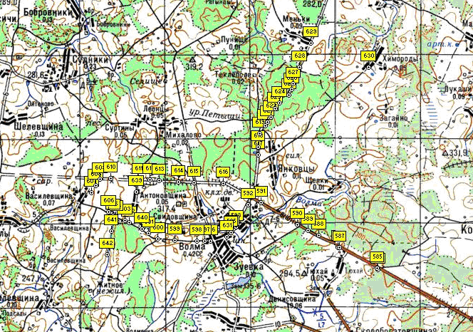

Картосхема. Точки местонахождения борщевика Сосновского на северо-западе Дзержинского района.
Звездочкой отмечен памятник природы республиканского значения Чертов камень Ратынский.

